TUẦN 3: Thứ hai ngày 23 tháng 9 năm 2024
Tiết 2+3. KHOA HỌC
Hỗn hợp và dung dịch (Tiết 1+2)
I. YÊU CẦU CẦN ĐẠT
1. Kiến thức: Trong bài học này, HS sẽ tìm hiểu:
- Hỗn hợp và dung dịch.
- Thực hành tách muối ra khỏi dung dịch muối.
2. Năng lực: Năng lực chung:
- Năng lực tự chủ, tự học: Tích cực, chủ động tìm hiểu về các thí nghiệm tạo ra dung dịch và hỗn hợp qua các hoạt động: sưu tầm tranh ảnh, tư liệu, vật thật để tiến hành thí nghiệm,...
- Năng lực giao tiếp và hợp tác: Tham gia nhiệm vụ nhóm, chia sẻ, trình bày kết quả nhóm.
Năng lực khoa học tự nhiên:
- Phân biệt được hỗn hợp và dung dịch từ các ví dụ đã cho.
- Thực hành tách muối ra khỏi dung dịch muối.
3. Phẩm chất:
- Nhân ái: Có ý thức giúp đỡ lẫn nhau trong hoạt động nhóm để hoàn thành nhiệm vụ.
- Chăm chỉ: Chăm chỉ suy nghĩ, trả lời câu hỏi, làm tốt các bài tập.
- Trách nhiệm: Chuẩn bị dụng cụ thí nghiệm theo phân công nhóm.
II. ĐỒ DÙNG DẠY HỌC
1. Đối với giáo viên: Giáo án, máy tính, máy chiếu.
- Hình ảnh, video liên quan đến bài học.
- Dụng cụ thí nghiệm.,Phiếu thí nghiệm.
2. Đối với học sinh:
- SHS. Dụng cụ học tập theo yêu cầu của GV.
III. CÁC HOẠT ĐỘNG DẠY HỌC:
TIẾT 1
HOẠT ĐỘNG CỦA GIÁO VIÊN | HOẠT ĐỘNG CỦA HỌC SINH
A. HOẠT ĐỘNG KHỞI ĐỘNG  a. Mục tiêu: HS tham gia trò chơi kết nối vào bài học.  b. Cách tiến hành:  - GV tổ chức cho HS chơi trò chơi “Nhà ẩm thực thông thái”:  + GV đưa ra 4 loại nước: nước đường, nước biển, nước coca, nước khoáng đựng trong 4 chai bịt kín giống nhau.  + GV đố HS tìm được chai chứa nước biển.  - GV nhận xét, khen HS tham gia chơi.  - GV đặt câu hỏi: Vì sao nước biển có vị mặn? Em có nhìn thấy muối trong nước biển không?  - GV dẫn dắt vào bài học mới: Trong cuộc sống, có rất nhiều hỗn hợp và dung dịch. Làm thế nào để phân biệt được? Chúng ta sẽ tìm hiểu ở bài Bài 3 – Hỗn hợp và dịch – Tiết 1.  B. HÌNH THÀNH KIẾN THỨC MỚI  1. PHÂN BIỆT HỖN HỢP VÀ DUNG DỊCH  - GV mời 1 HS đọc khung thông tin SGK trang 14.  Hoạt động 1: Thí nghiệm tạo hỗn hợp và dung dịch  a. Mục tiêu: HS thực hiện được thí nghiệm tạo hỗn hợp và dung dịch.  b. Cách tiến hành:  - GV yêu cầu các nhóm báo việc chuẩn bị dụng cụ thí nghiệm theo phân công.  - GV nhận xét việc chuẩn bị của các nhóm.  - GV giao nhiệm vụ cho các nhóm:  + Quan sát hình 1 và hình 2.  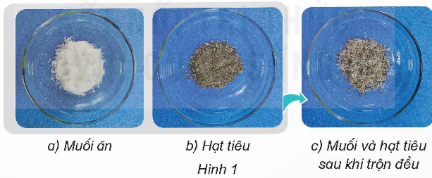  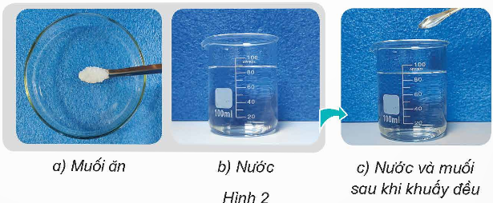  + Tiến hành làm thí nghiệm.  + Dựa vào thông tin trả lời câu hỏi: Thí nghiệm nào tạo ra hỗn hợp? Thí nghiệm nào tạo ra dung dịch? Vì sao?  - GV quan sát, hướng dẫn, góp ý với từng nhóm để hoàn thiện phiếu thí nghiệm của nhóm.  - GV mời đại diện 2 nhóm báo cáo kết quả, các nhóm còn lại nhận xét và bổ sung.  - GV đặt câu hỏi:  + Nhận xét về tính chất của muối và hạt tiêu sau khi trộn vào nhau trong thí nghiệm 1.  + Nhận xét về tính chất của muối và nước sau khi khuấy tan vào nhau trong thí nghiệm 2.  - GV chốt: Hỗn hợp được tạo thành từ hai hay nhiều chất trộn lẫn với nhau. Hỗn hợp chất lỏng với chất rắn hoặc hỗn hợp chất lỏng với chất lỏng hòa tan, phân bố đều vào nhau tạo thành dung dịch. Dung dịch là một trường hợp đặc biệt của hỗn hợp.  Hoạt động 2: Phân biệt hỗn hợp và dung dịch từ các ví dụ  a. Mục tiêu: HS phân biệt được hỗn hợp và dung dịch từ các ví dụ đã cho.  b. Cách tiến hành:  - GV yêu cầu HS làm việc nhóm:  Quan sát hình 3 và cho biết hỗn hợp nào là dung dịch. Giải thích.  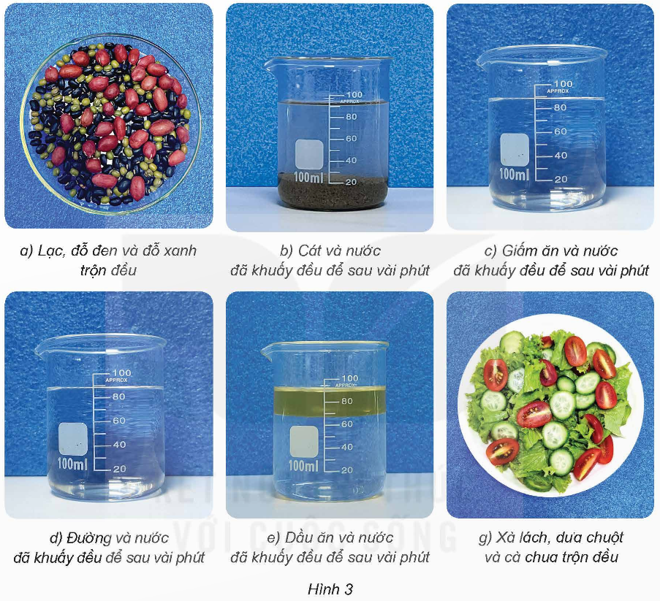  - GV mời đại diện 2 nhóm trình bày, các nhóm khác nhận xét, bổ sung. GV nhận xét.  - GV kết luận: Trong cuộc sống có rất nhiều các hỗn hợp và dung dịch được tạo ra từ các chất. Hỗn hợp hay dung dịch được phân biệt dựa vào độ hòa tan và phân bố đều của các chất trong đó.  C. HOẠT ĐỘNG VẬN DỤNG  a. Mục tiêu: HS nêu được một số ví dụ về hỗn hợp và dung dịch trong cuộc sống.  b. Cách tiến hành:  - GV yêu cầu HS: Lấy thêm ví dụ về hỗn hợp, dung dịch trong cuộc sống mà em biết.  - GV đọc thêm mục “Em có biết” SGK trang 4.  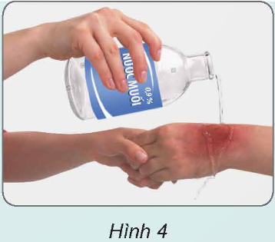 | - HS lắng nghe GV hướng dẫn cách chơi và tham gia.  - HS lắng nghe.  - HS trả lời: Nước biển mặn vì có muối, không thể nhìn thấy muối trong nước biển.  - HS lắng nghe, ghi bài.  - HS đọc khung thông tin.  - Đại diện các nhóm báo cáo.  - HS lắng nghe.  - Các nhóm tiến hành thí nghiệm.  - Các nhóm hoàn thành phiếu thí nghiệm.  - Đại diện nhóm báo cáo kết quả.  - HS trả lời:  + Trong hỗn hợp ở thí nghiệm 1, sau khi trộn vào nhau muối và hạt tiêu giữ nguyên tính chất của nó.  + Trong dung dịch ở thí nghiệm 2, sau khi khuấy muối vào nước thì hòa tan, phân bố đều vào nhau.  - HS lắng nghe và ghi nhớ kiến thức.  - HS thảo luận nhóm.  - Đại diện nhóm trình bày:  Hỗn hợp hình 3c, 4d là dung dịch vì cốc trong suốt và không nhìn thấy giấm, đường ở trong cốc sau khi khuấy đều và để vài phút.  - HS lắng nghe, ghi nhớ kiến thức.  - HS nêu ví dụ:  + Hỗn hợp: nước cam có tép cam, gia vị muối tiêu, gói ngũ cốc,...  +Dung dịch: rượu hòa tan vào nước, thực phẩm màu hòa tan trong nước, nước mắm hòa tan trong nước,...  - HS đọc mục “Em có biết” .
TIẾT 2
HOẠT ĐỘNG CỦA GIÁO VIÊN | HOẠT ĐỘNG CỦA HỌC SINH
2. Tách muối ra khỏi dung dịch muối  Hoạt động 1: Tìm hiểu nguyên nhân gây xói mòn đất  a. Mục tiêu: HS thực hành tách được muối ra khỏi dung dịch muối.  b. Cách tiến hành:  - GV phát dụng cụ thí nghiệm, yêu cầu HS thực hành thí nghiệm tách muối ra khỏi dung dịch muối theo nhóm:  + Quan sát hình 5.  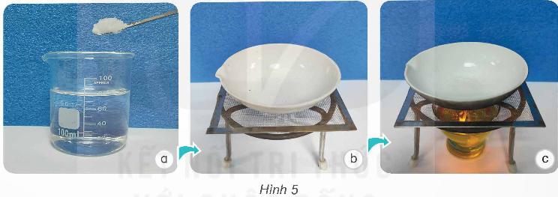  + Tiến hành làm thí nghiệm theo các bước trong SGK. Ghi chép dự đoán hiện tượng xảy ra với dung dịch muối khi đun; hiện tượng xảy ra khi đun dung dịch muối và so sánh với dự đoán ban đầu.  + Hoàn thành phiếu thí nghiệm.  - GV quan sát, hướng dẫn, góp ý với từng nhóm để hoàn thiện phiếu thí nghiệm của nhóm mình.  - GV mời đại diện các nhóm lần lượt báo cáo kết quả tách muối ra khỏi dung dịch. GV nhận xét.  - GV chốt kiến thức: Có thể tách muối ra khỏi dung dịch muối bằng phương pháp cô cạn.  C. HOẠT ĐỘNG LUYỆN TẬP  a. Mục tiêu: HS củng cố lại các kiến thức đã học về hỗn hợp và dung dịch.  b. Cách tiến hành:  - GV chia lớp thành 4 nhóm, phát cho mỗi nhóm một bộ thẻ các đáp án (A, B, C, D). GV tổ chức cho HS chơi trò trắc nghiệm.  - GV nêu luật chơi:  + GV chiếu câu hỏi, sau khi GV đọc xong câu hỏi, GV chiếu các đáp án.  + Theo hiệu lệnh của GV, đại diện các nhóm lần lượt giơ thẻ đáp án của nhóm mình.  + Nhóm nào trả lời được nhiều đáp án đúng nhất sẽ chiến thắng.  - GV mời cả cả lớp cùng tham gia trò chơi:  Câu 1: Mỗi chất trong hỗn hợp có đặc điểm như thế nào?  A. Giữ nguyên tính chất. B. Thay đổi tính chất.  C. Thay đổi hình dạng. D. Thay đổi màu sắc.  Câu 2: Hỗn hợp nào dưới đây là dung dịch?  A. Hỗn hợp dầu và nước đã khuấy đều để sau vài phút.  B. Hỗn hợp đường và nước đã khuấy đều để sau vài phút.  C. Hỗn hợp đất và nước đã khuấy đều để sau vài phút.  D. Hỗn hợp cát và nước đã khuấy đều để sau vài phút.  Câu 3: Chất nào dưới đây hòa tan trong nước?  A. Dầu. B. Nhôm.  C. Sắt. D. Đường.  Câu 4: Hỗn hợp nào trong hình dưới đây là dung dịch?  A. 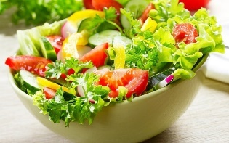 B. 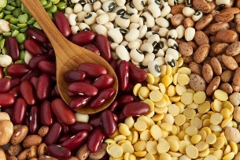  C. 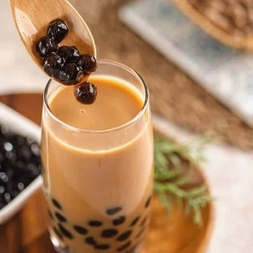 D. 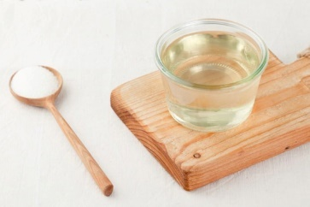  Câu 5: Hỗn hợp nào trong hình dưới đây là dung dịch?  A. 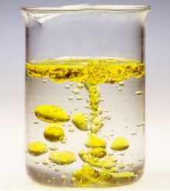 B. 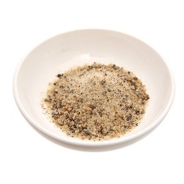  C. 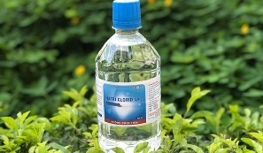 D. 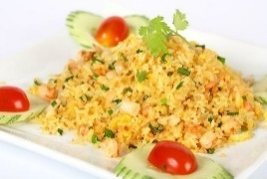  - Kết thúc trò chơi, GV nhận xét chung, công bố nhóm chiến thắng và tuyên dương.  D. HOẠT ĐỘNG VẬN DỤNG  1. Vận dụng 1 – SGK trang 16  a. Mục tiêu: HS nói được cách tách muối ra khỏi dung dịch muối.  b. Cách tiến hành:  - GV yêu cầu HS hoạt động nhóm đôi:  Nói với bạn cách tách muối ra khỏi dung dịch muối.  - GV mời 1 – 2 HS nêu lại cách tách muối ra khỏi dung dịch muối trước lớp.  - GV nhận xét, khen ngợi HS trình bày tốt.  2. Vận dụng 2 – SGK trang 16  a. Mục tiêu: HS nói được cách sản xuất muối từ nước biển.  b. Cách tiến hành:  - GV yêu cầu HS làm việc cá nhân:  Người dân ở vùng ven biển làm cách nào để sản xuất muối từ nước biển?  - GV cho HS xem video về quy trình sản xuất muối biển.  - GV chốt kiến thức: Muối được làm ra từ nước biển trong tự nhiên.  * CỦNG CỐ  - GV nhận xét, tóm tắt lại những nội dung chính của bài học theo nội dung “Em đã học”.  - GV nhận xét, đánh giá sự tham gia của HS trong giờ học, khen ngợi những HS tích cực; nhắc nhở, động viên những HS còn chưa tích cực, nhút nhát.  * DẶN DÒ  - Ôn tập kiến thức đã học.  - Về nhà tạo ra một hỗn hợp nước chấm hoặc món ăn đơn giản có thể dùng trong bữa ăn; tìm hiểu nội dung Bài 4: Đặc điểm của chất ở trạng thái rắn, lỏng, khí. Sự biến đổi trạng thái của chất, chuẩn bị dụng cụ thí nghiệm cho tiết học. | - Các nhóm nghe GV hướng dẫn, lấy dụng cụ và thực hiện làm thí nghiệm.  - Các nhóm hoàn thiện phiếu thí nghiệm.  - Đại diện nhóm báo cáo kết quả thí nghiệm.  - HS lắng nghe và ghi nhớ kiến thức.  - HS ổn định nhóm, nhận bộ thẻ đáp án từ GV.  - Các nhóm chú ý lắng nghe GV phổ biến luật chơi.  - HS tích cực tham gia trò chơi:  Câu 1. A.  Câu 2. B.  Câu 3. D.  Câu 4. D.  Câu 5. C.  - HS lắng nghe.  - HS thực hiện nhiệm vụ theo nhóm đôi.  - HS nêu lại cách làm:  + Cho 1 thìa muối ăn vào cốc thủy tinh chứa 80 ml nước, khuấy đều.  + Lấy 5 đến 6 thìa dung dịch muối cho vào bát sứ và đặt bát lên trên kiềng sắt có lưới tản nhiệt.  + Đốt nến và đưa cốc nến vào phía dưới lưới tản nhiệt.  Khi đun dung dịch muối sẽ nóng lên và bốc hơi. Sau vài phút thì có hiện tượng nước bốc hơi hết và chỉ còn lại muối trắng trong bát.  - HS lắng nghe.  - HS trả lời:  Để sản xuất muối từ nước biển người ta dẫn nước biển vào các ruộng cát, sau đó lợi dụng sức nóng của mặt trời làm nước bốc hơi, muối không bay hơi sẽ đọng lại trên đồng muối để thu hoạch.  - HS xem video.  - HS nghe và ghi nhớ kiến thức.  - HS chú ý lắng nghe, ghi nhớ.  - HS lắng nghe, rút kinh nghiệm.  - HS lắng nghe và thực hiện.  - HS lắng nghe và chuẩn bị cho tiết học sau.
Điều chỉnh sau tiết dạy:
..................................................................................................................................................................................................................................................................................

